山西鑫联智慧科技有限公司

职业病危害因素定期检测报告

1、用人单位名称、地址及联系人

|  |  |  |  |
| --- | --- | --- | --- |
| 企业名称 | 山西鑫联智慧科技有限公司 | | |
| 单位地址 | 临汾市尧都区刘村镇 | | |
| 职业卫生负责人 | 冯琦博 | 联系方式 | 17936150909 |

2、技术服务项目组人员名单

|  |  |
| --- | --- |
| 项目负责人 | 刘云波 |
| 行业技术人员 | 刘洋 |
| 卫生工程人员 | 张杰 |
| 公共卫生人员 | 韩凌凌 |
| 检测负责人 | 刘云波 |
| 检测人员 | 刘云波、张杰、李晓乐、王锟、刘洋、乔通 |
| 检验负责人 | 师淑芳 |
| 检验人员 | 张钟栗、王浴静、申红鸽、何娟 |
| 报告书审核人 | 王高田 |
| 报告书签发人 | 李彦 |

1. 现场调查、现场采样、现场检测的专业技术人员名单、时间，用人单位陪同 人

|  |  |
| --- | --- |
| 现场调查时间 | 2025.4.26 |
| 现场调查人员 | 刘云波、韩凌凌、张杰、刘洋、乔通、王锟、李晓乐、蔡岗岗。 |
| 现场采样、测量时间 | 2025.5.2-3 |
| 现场采样、测量人员 | 刘云波、张杰、李晓乐、王锟、刘洋、乔通 |
| 用人单位陪同人 | 冯琦博 |
| 检测类型 | 定期检测 |
| 报告日期 | 2025.5.15 |

1. 证明现场调查、现场采样、现场检测的图像影像

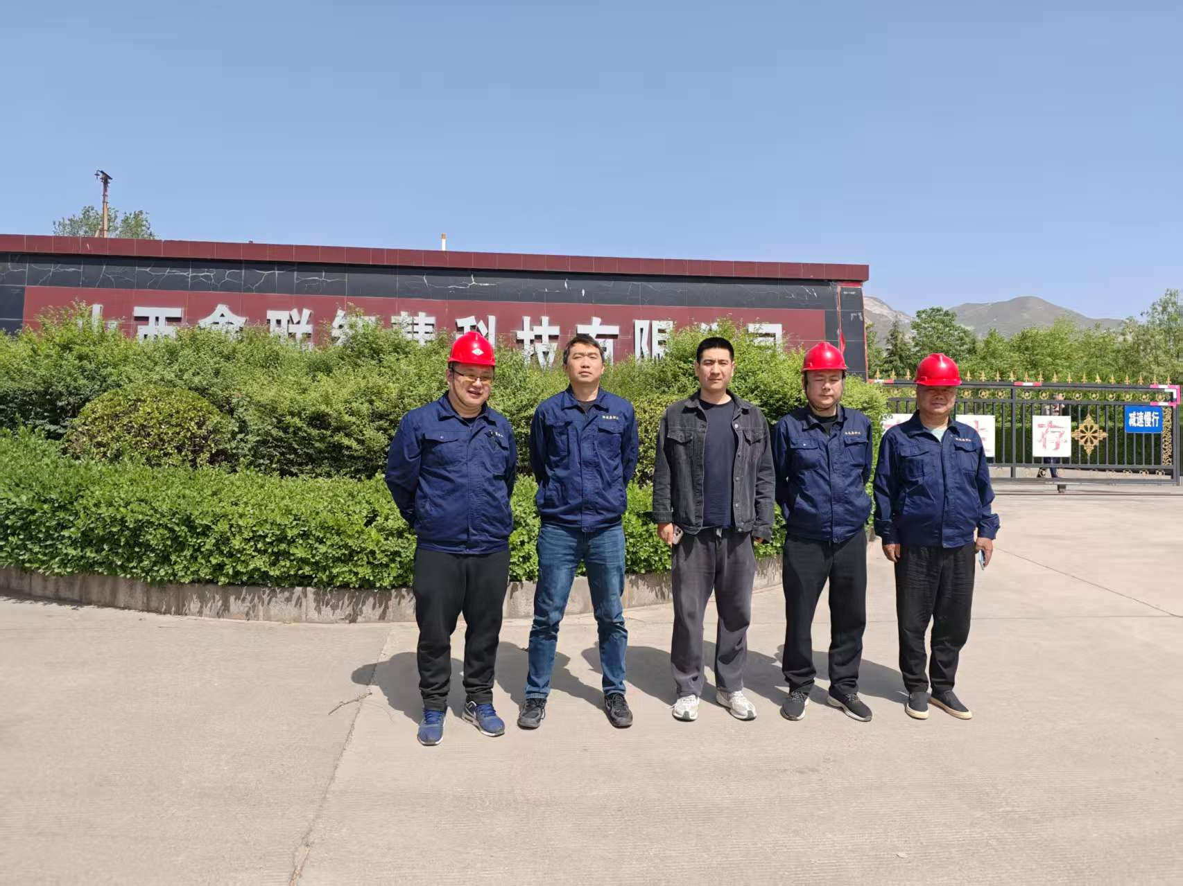

标志性建筑合影

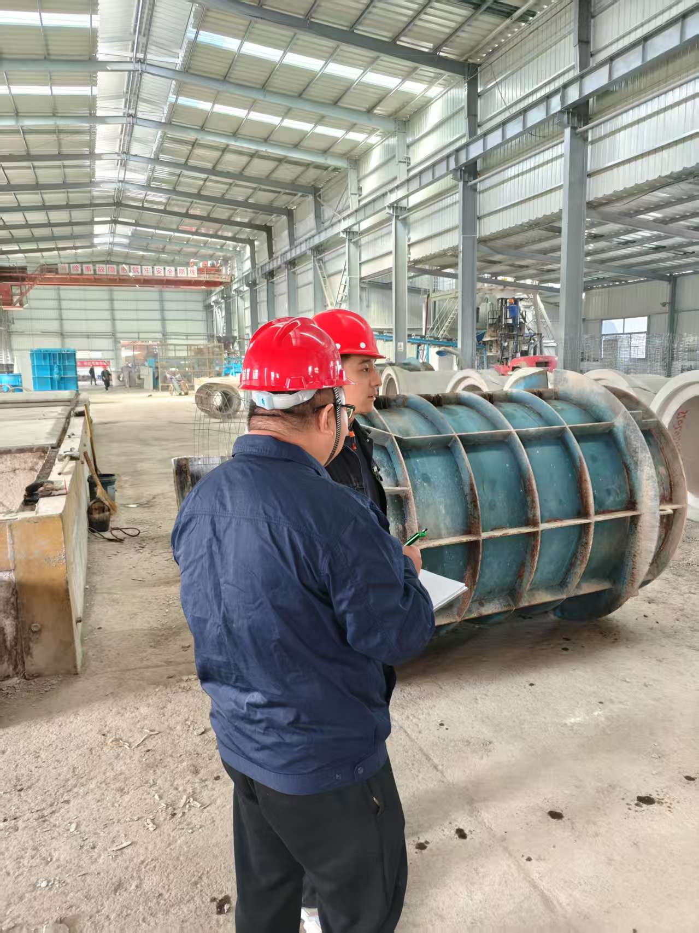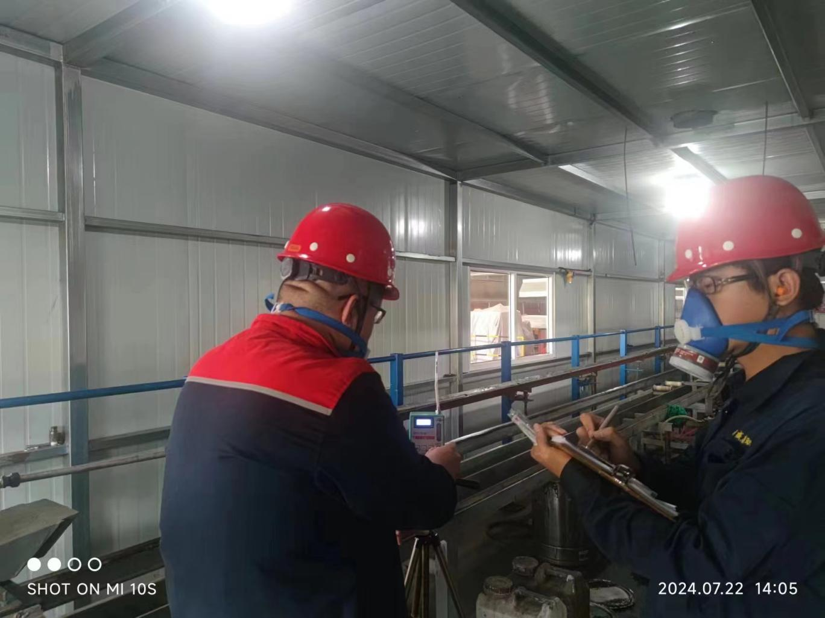

调查影像

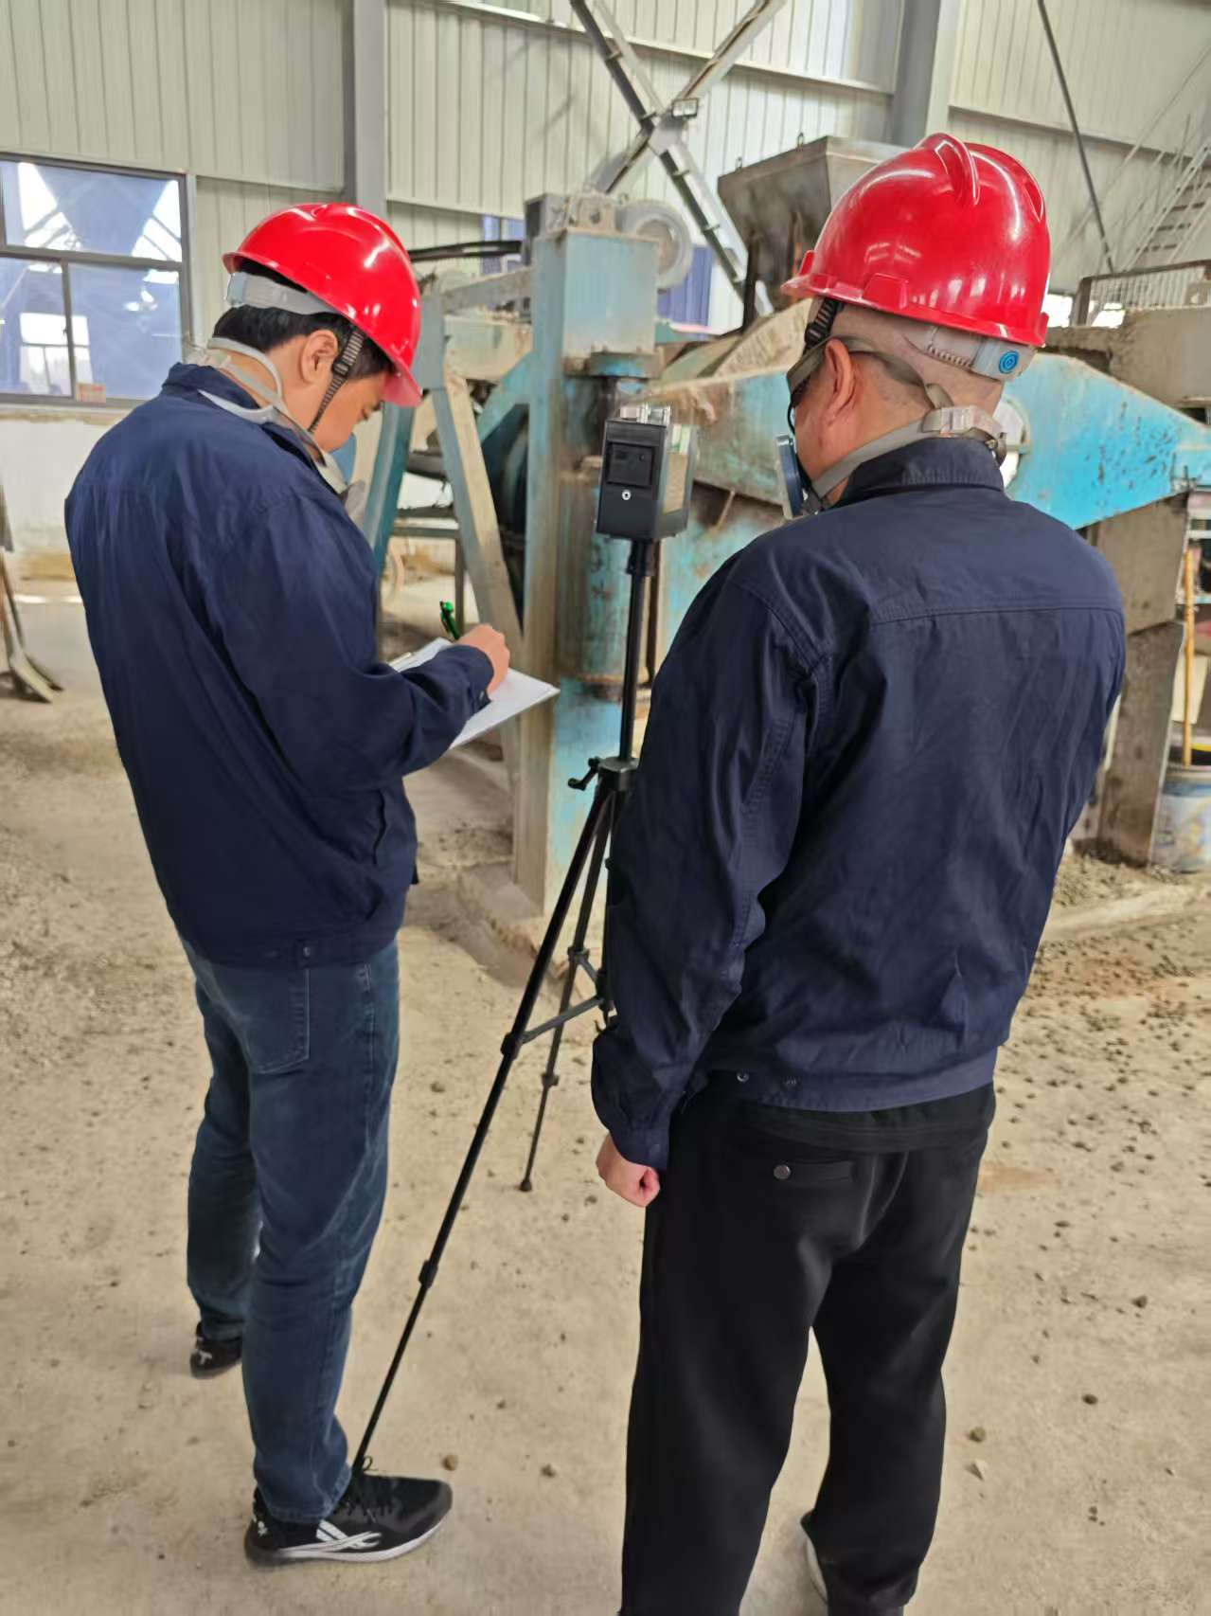

采样影像